ФЕДЕРАЛЬНАЯ СЛУЖБА СУДЕБНЫХ ПРИСТАВОВ

|  |  |  |
| --- | --- | --- |
| **656056,**  **г. Барнаул,**  **ул. Пушкина, 17**  **тел. доверия**  **63-96-92**  **Колл-центр**  **29-59-38** |  | **Главное управление Федеральной службы судебных приставов по Алтайскому краю** |

*25 января 2023 года Пресс-релиз г. Барнаул*

**Приглашаем на службу в органы принудительного исполнения**

Служба в органах принудительного исполнения - это конкурентное денежное содержание, стабильность, социальный статус, возможность должностного роста и самореализации.

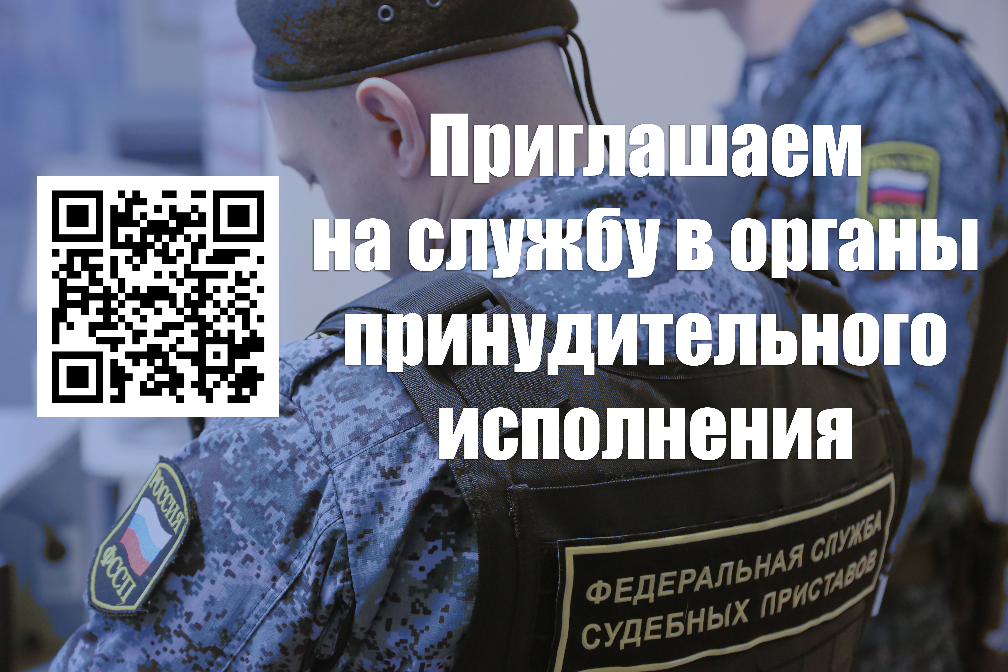

Главным управлением Федеральной службы судебных приставов России по Алтайскому краю проводится набор на службу в органы принудительного исполнения граждан Российской Федерации.

В настоящее время в территориальных отделениях Главного управления открыты вакансии дознавателя, младших судебных пристав по обеспечению установленного порядка деятельности судов и судебных приставов-исполнителей.

Поступающим на службу в органы принудительного исполнения гарантируется:

- ежегодный оплачиваемый отпуск от 30 календарных дней;

- денежное довольствие, состоящее из оклада денежного содержания (должностной оклад + оклад по специальному званию), а также различных премий и надбавок;

- обязательное государственное страхование жизни и здоровья;

- право на государственную защиту жизни и здоровья сотрудника, жизни и здоровья членов его семьи, а также принадлежащего сотруднику и членам его семьи имущества;

- выход на пенсию по достижению стажа службы 20 лет и государственное — пенсионное обеспечение;

- охрана здоровья и медицинское обеспечение;

- обеспечение жилым помещением сотрудника и членов его семьи в порядке и на условиях, которые установлены законодательством Российской Федерации.

Подробную информацию об условиях и порядке поступления на службу в органы принудительного исполнения можно получить на сайте ГУФССП России по Алтайскому краю в разделе «Порядок прохождения службы в органах принудительного исполнения» на должности сотрудников в органе принудительного исполнения и на должности государственных гражданских служащих.

На все вопросы вам также ответят в отделе государственной службы и кадров Главного управления по телефонам: 8 (3852) 29-59-39, 29-59-71.

**Пресс-служба ГУФССП России по Алтайскому краю**